**数据结构**

2022

**实 验 报 告**

|  |  |
| --- | --- |
| 实验项目名称： | 数据结构实验三 |
| 班级： | 21级9班 |
| 学号 | 2021302121185 |
| 姓名： | 陈聪睿 |
| 指导教师： | 董红斌 |
| 实验时间： | 2022.4.7 |

**实验一： 实现链栈的各种基本运算的算法**

**一、实验要求**



**二、实验环境**

**Visual studio 2019/ Windows平台**

**三、实验步骤及思路**

（1）题目分析与主要步骤

根据题目要求可知，需要构建一个链表存储结构以及若干实现方法。

该栈的存储结构使用链表。

根据题目分析可知，其实现方法需要有初始栈InitStack、释放栈DestoryStack、调查栈是否为空StackEmpty、入栈操作Push、出栈操作Pop、得到栈顶位置的对应数值GetTop、等。

（2）实验具体步骤截图

测试数据：题目已给出，结果如下图。

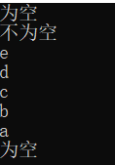

**四、实验结果及分析**

可以看出数据以及按照需要打印出了正确结果。

**五、总结**

根据实现的源代码，可以看出链栈存储结构的主要特点如下：

多个链栈一般不考虑栈的溢出。

缺点是栈中元素要以指针相链接，比顺序存储多占用了存储空间。

**实验二： 用栈求解迷宫问题的所有路径即最短路径程序**

**一、实验要求**





**二、实验环境**

**Visual studio 2019/ Windows平台**

**三、实验步骤及思路**

（1）题目分析与主要步骤

根据题目要求可知，本题栈的使用是用在存储其走过的路径。

对于寻找路径的过程，我们可以分为三个函数来处理，即输出当前走过的路径函数dispapath、输出最短路径函数dispminpath、路径求找函数pathfind。

其中最重要的就是pathfind函数，实现原理如下：

首先，我们要将入口元素入栈，并在此时进行初始化处理。

在寻找路径的时候，我们可以有上下左右四种方向可走、我们于是可以将其看作其位置（i，j）发生了数值的改变，通过改变命令di的数值，我们就可以改变ij值，来实现移动。

如果我们找到了可走路径，我们需要将其入栈并设置为不可走，若无路可走，我们需要退栈回退到上一次移动的位置，并将我们本次位置设置为可走。

在我们输出所有路径时，我们可以记录当前最小路径的值，判断方法为栈内元素是否最少。

（2）实验具体步骤截图

测试数据：题目已给出，结果如下图。

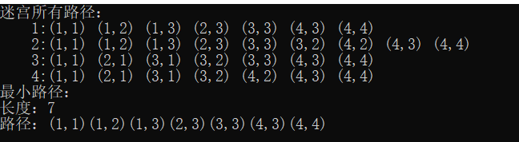

**四、实验结果及分析**

可以看出数据以及按照需要打印出了正确结果。

**五、总结**

可以看出本实验成功实现了遍历所有可走路径以及寻找最短路径的能力，但是我们仍可以使用其他优化方法，如迪杰斯特拉算法来优化走迷宫的效率。

**实验三： 用栈解决n皇后问题**

**一、实验要求**





**二、实验环境**

**Visual studio 2019/ Windows平台**

**三、实验步骤及思路**

（1）题目分析与主要步骤

根据题目要求可知，本题栈的使用是用于存储n个皇后各自的位置。

对于寻找过程，我们可以分为三个函数来处理，即输出一个解函数dispasolution、判断在（k，j）位置的皇后是否冲突的函数place、求解n皇后问题函数queen。

其中，我们可以使用先判断行，后将其入栈，并重新判断列的方法实现对行列的判断。

对于判断是否满足每个皇后行、列对角线上是否有皇后阻挡，我们可以使用如下的判断方法。

若st.col[i] == j，说明其行、列有冲突；

构建等腰直角三角形，若abs(j - st.col[i]) == abs(i - k)，说明其对角线冲突。

（2）实验具体步骤截图

测试数据：n=6。结果如下：

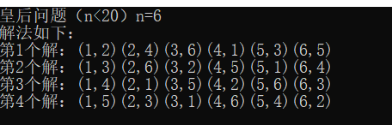

**四、实验结果及分析**

可以看出得到了正确的结果。

**五、总结**

可以看出、栈对于我们之后存储数值、回溯原数、重复运算相似数据时，有着很重要的作用。